**FORMATO PARA EL DESARROLLO DE COMPONENTE FORMATIVO**

|  |  |
| --- | --- |
| PROGRAMA DE FORMACIÓN | Gestión de servicios en la nube |

|  |  |  |  |
| --- | --- | --- | --- |
| COMPETENCIA | 220501097 - Implementar la solución de software de acuerdo con los requisitos de operación y modelos de referencia | RESULTADOS DE APRENDIZAJE | 220501097-01. Desplegar la arquitectura base de la implementación de los servicios en la nube teniendo en cuenta los modelos de referencia |

|  |  |
| --- | --- |
| NÚMERO DEL COMPONENTE FORMATIVO | 05 |
| NOMBRE DEL COMPONENTE FORMATIVO | *Cloud Computing* |
| BREVE DESCRIPCIÓN | En este componente formativo se introducen las características, servicios, modelos y tipos de una de las formas más utilizadas para la construcción y despliegue de aplicaciones y servicios de *software*: la computación en la nube. |
| PALABRAS CLAVE | Laas, nube, Paas, Saas |

|  |  |
| --- | --- |
| ÁREA OCUPACIONAL | 6 - VENTAS Y SERVICIOS |
| IDIOMA | Español |

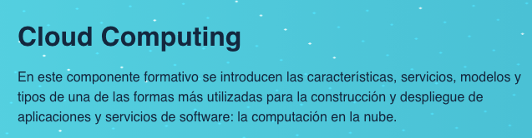

1. **TABLA DE CONTENIDOS**

**Introducción**

**1. Computación en la nube**

**2. Tipos de servicios de computación en la nube**

**3. Modelos de servicios de la computación en la nube**

3.1. Infraestructura como servicio (Iaas)

3.2. Plataforma como servicio (PaaS)

3.3. *Software* como servicio (SaaS)

3.4. Diferencias entre IaaS, PaaS y SaaS

**4. Tipos de nube**

**Síntesis**

1. **INTRODUCCIÓN**

Este componente formativo muestra las generalidades relacionadas con una forma de dar solución al problema del alistamiento tecnológico, el cual es muy usado actualmente en la industria: la computación en la nube. En el siguiente video, de manera genérica, se amplía un poco más sobre esta temática.

|  |
| --- |
| **CF05_Video_Introducción** |

1. **DESARROLLO DE CONTENIDOS**

**1. Computación en la nube**

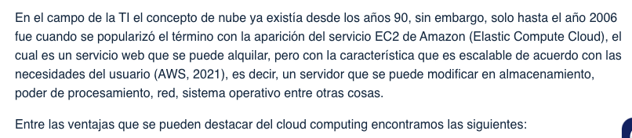

**2. Tipos de servicios de computación en la nube**

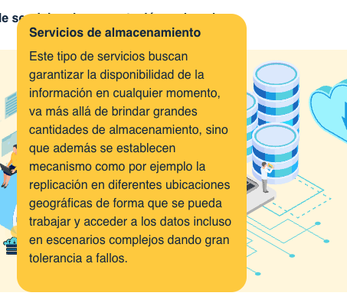

**3. Modelos de servicios de la computación en la nube**

**3.1. Infraestructura como servicio (Iaas)**

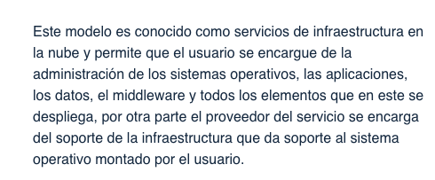

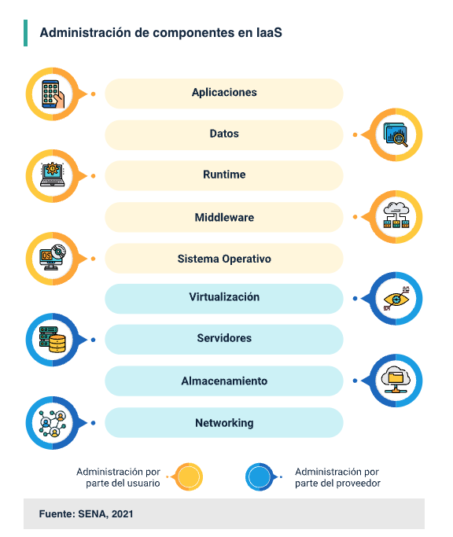

**3.2. Plataforma como servicio (PaaS)**

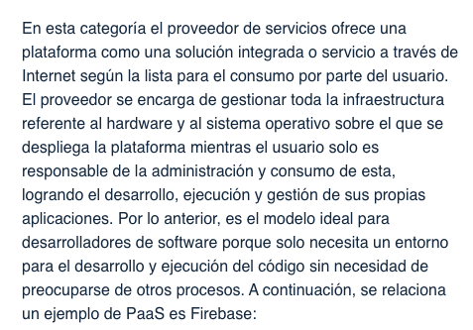

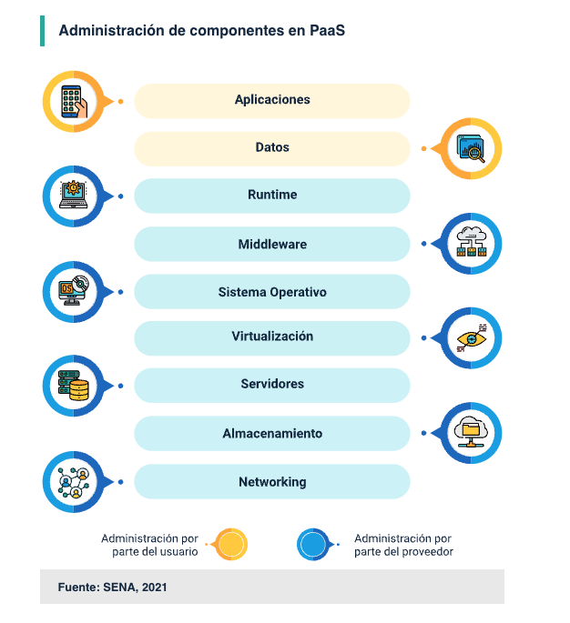

**3.3. *Software* como servicio (SaaS)**

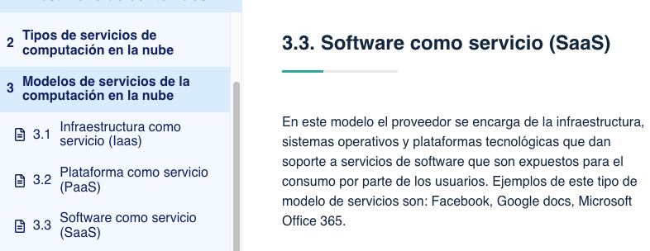

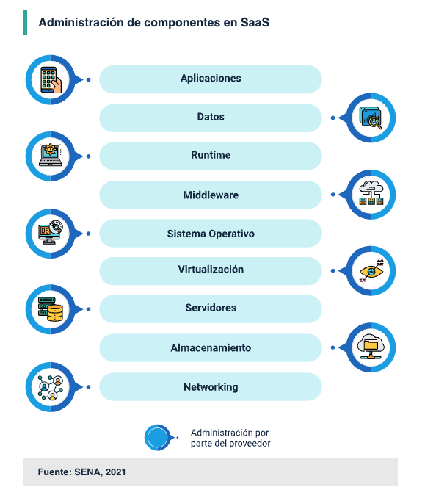

**3.4. Diferencias entre IaaS, PaaS y SaaS**

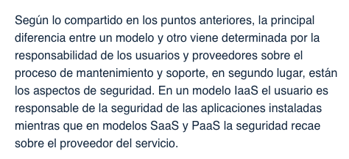

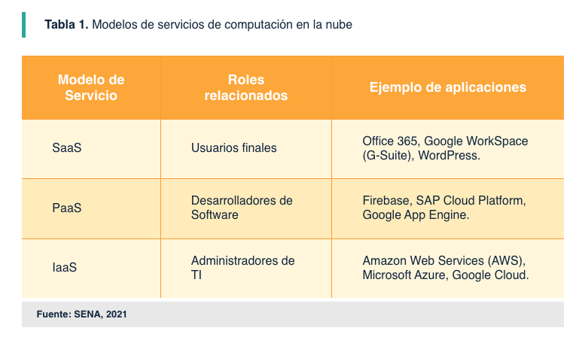

**4. Tipos de nube**

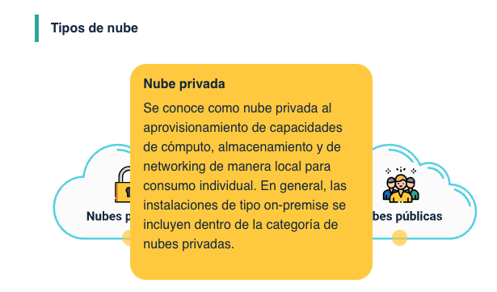

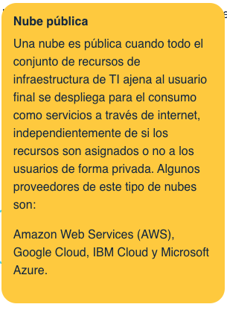

1. **SÍNTESIS**

Luego de haber revisado las generalidades de la estructura de *Cloud Computing*, el siguiente esquema retoma lo desarrollado en el componente.

|  |
| --- |
| **CF05_Síntesis** |

1. **ACTIVIDADES DIDÁCTICAS**

|  |  |
| --- | --- |
| DESCRIPCIÓN DE ACTIVIDAD DIDÁCTICA | |
| Nombre de la Actividad | Servicios de la computación en la nube |
| Objetivo de la actividad | Reconocer las principales responsabilidades por parte del proveedor y el usuario en los servicios de computación en la nube. |
| Tipo de actividad sugerida | Relación de términos |
| Archivo de la actividad  (Anexo donde se describe la actividad propuesta) | *CF05_Actividad didáctica 01* |

1. **MATERIAL COMPLEMENTARIO**

|  |  |  |  |
| --- | --- | --- | --- |
| Tema | Referencia APA del Material | Tipo de material  (Video, capítulo de libro, artículo, otro) | Enlace del Recurso o  Archivo del documento o material |
| 1. Computación en la nube | DevFOSS. (2020). ¿Qué es la nube? ¿Qué tipos de nubes hay? ¿Qué ventajas y desventajas tiene el uso de la nube? [Archivo de video]. Youtube. <https://www.youtube.com/watch?v=g5jlcpLcakI&feature=youtu.be> | Video | <https://www.youtube.com/watch?v=g5jlcpLcakI&feature=youtu.be> |

1. **GLOSARIO**

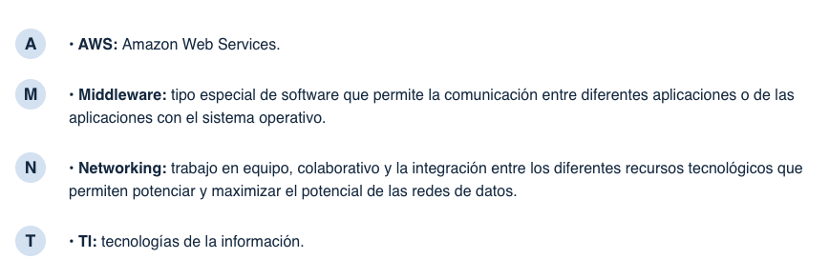

1. **REFERENCIAS BIBLIOGRÁFICAS:**

Amazon Web Services, Inc. (s.f.). Amazon EC2. Capacidad de computación segura y de tamaño ajustable para prácticamente cualquier carga de trabajo. <https://aws.amazon.com/es/ec2/?ec2-whats-new.sort-by=item.additionalFields.postDateTime&ec2-whats-new.sort-order=desc>

Peña, X. (2019). ¿Qué es y para qué sirve la computación en la nube?. Academia Pragma. <https://www.pragma.com.co/blog/que-es-y-para-que-sirve-la-computacion-en-la-nube>

Red Hat. (s.f.). Tipos de cloud computing. Red Hat, Inc. <https://www.redhat.com/es/topics/cloud-computing/public-cloud-vs-private-cloud-and-hybrid-cloud>

1. **CONTROL DEL DOCUMENTO**

|  |  |  |  |  |
| --- | --- | --- | --- | --- |
|  | **Nombre** | **Cargo** | **Dependencia**  ***(Para el SENA indicar Regional y Centro de Formación)*** | **Fecha** |
| **Autor (es)** |  |  |  |  |
|  |  |  |  |

1. **CONTROL DE CAMBIOS**

**(Diligenciar únicamente si realiza ajustes a la Unidad Temática)**

|  |  |  |  |  |  |
| --- | --- | --- | --- | --- | --- |
|  | Nombre | Cargo | Dependencia | Fecha | Razón del Cambio |
| Autor (es) | Miroslava González Hernández | Diseñadora Instruccional | Regional Santander - Centro industrial del diseño y la manufactura. | Octubre 2023 | Completar elementos del nuevo formato y realizar ajustes sobre el contenido. |
| Rafael Neftalí Lizcano Reyes | Responsable desarrollo curricular Ecosistema RED Santander |

**Nota:**Para la propuesta instruccional se deben tener en cuenta las métricas desarrolladas en el equipo:

<https://drive.google.com/drive/u/1/folders/1UiJvaklSCICR4BaQ7ga_q04JFa53h_u_>